- 在PDA的设置中，设置扫描参数：
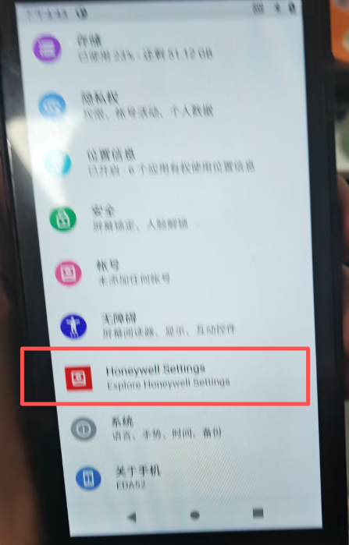
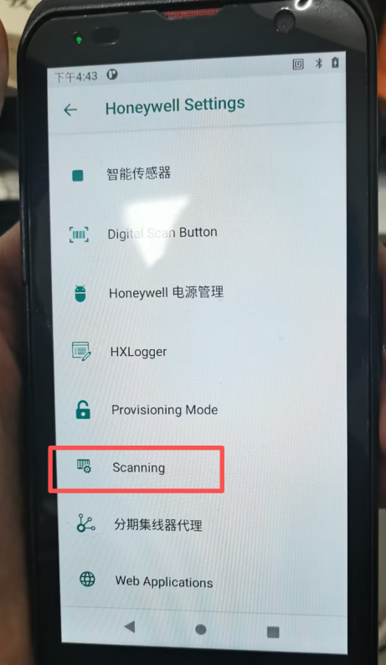
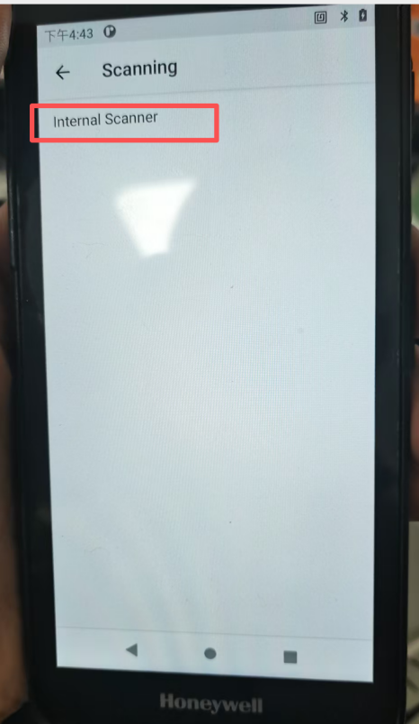
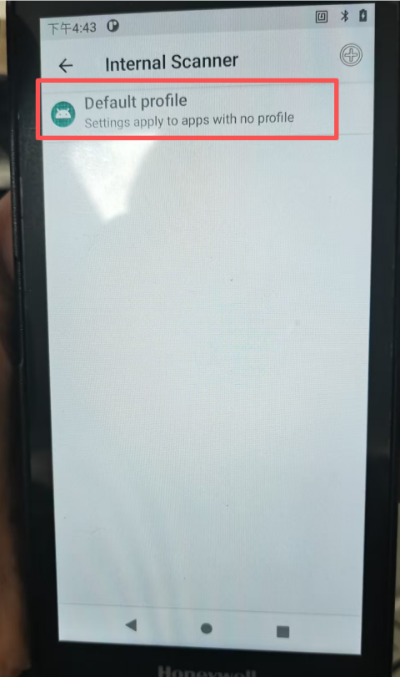
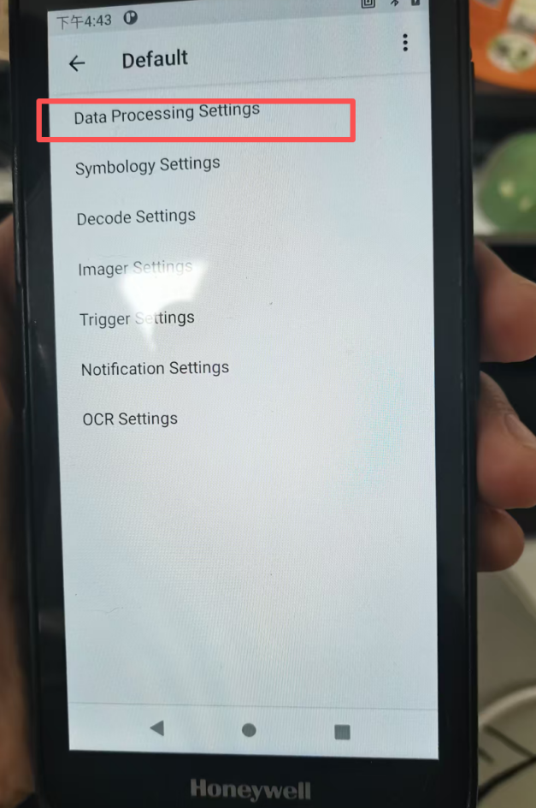

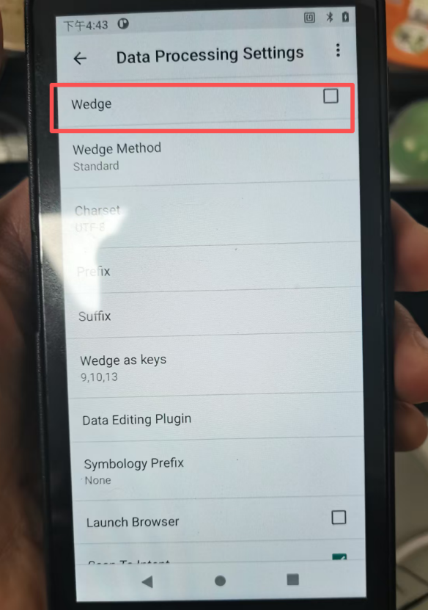
Wedge勾去掉，扫到的码不发送键盘事件，

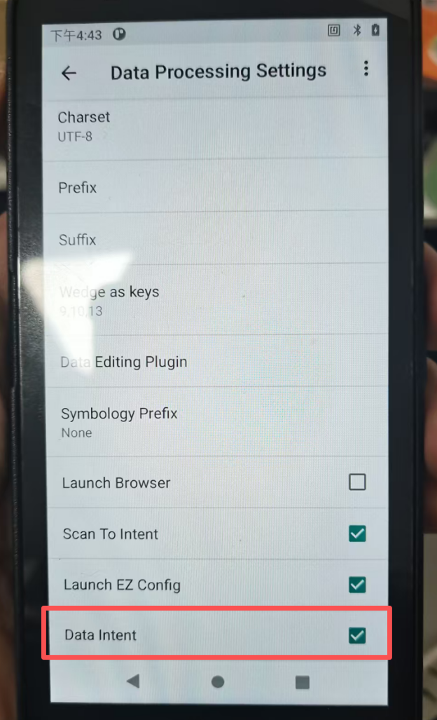
Data Intent勾上，表示扫描到的码发送Intent消息，
点进去，
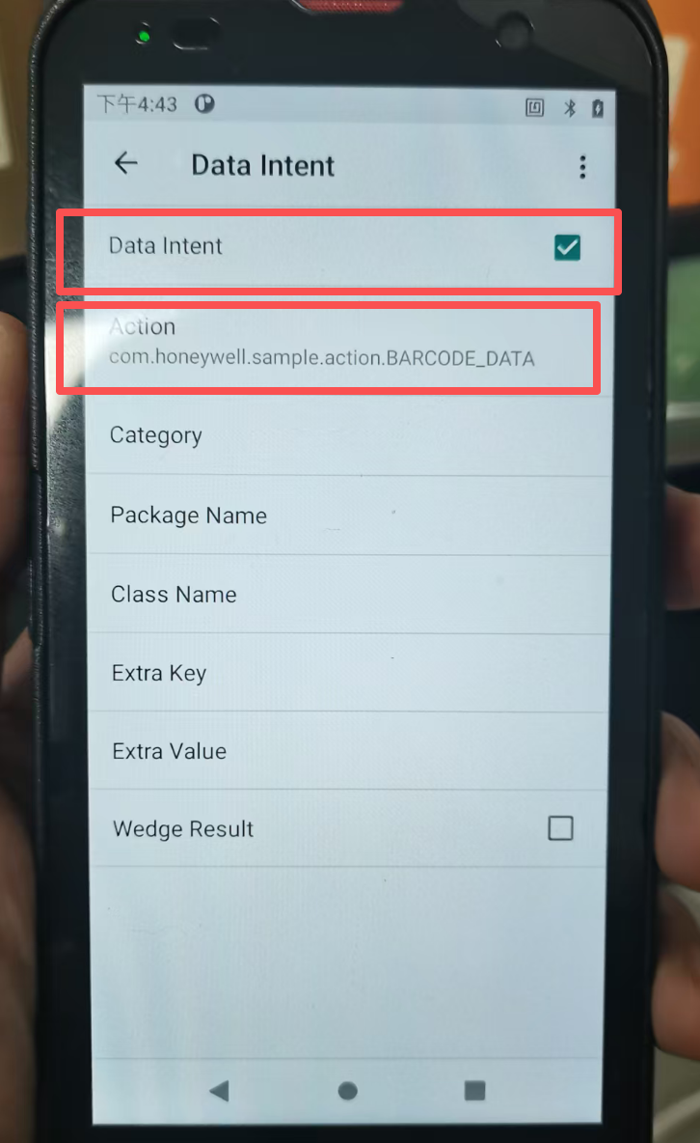
Action那里输入：
com.honeywell.sample.action.BARCODE_DATA
配置结束

- Delphi接收Intent事件
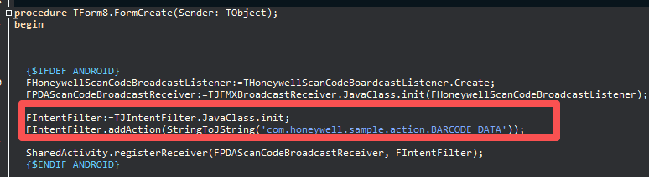
在uHoneywellScanCode单元中，从Intent中获取扫描到的条码：
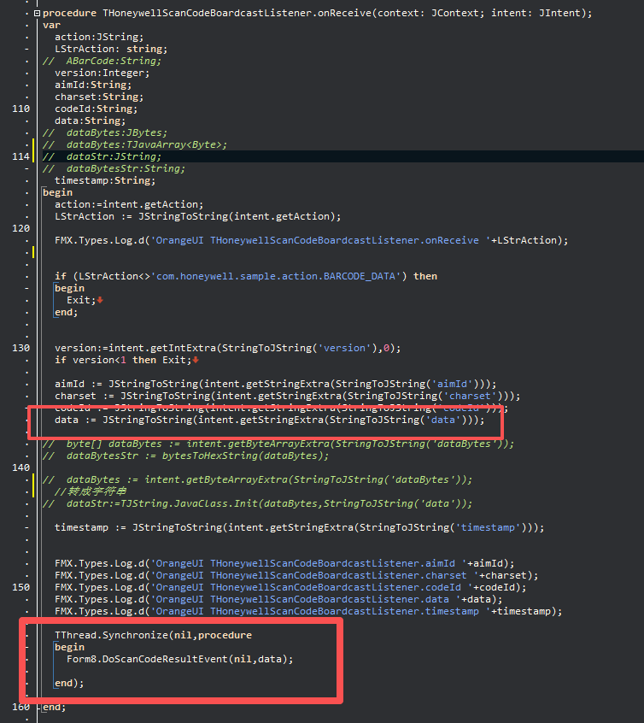

- 其他设置，有些条码扫出来没有末位检验位，
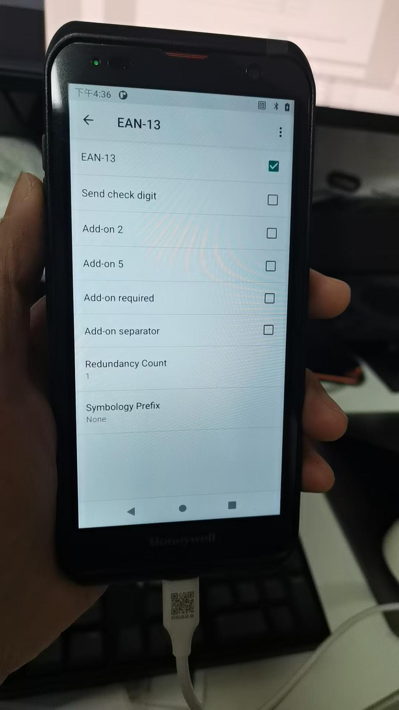

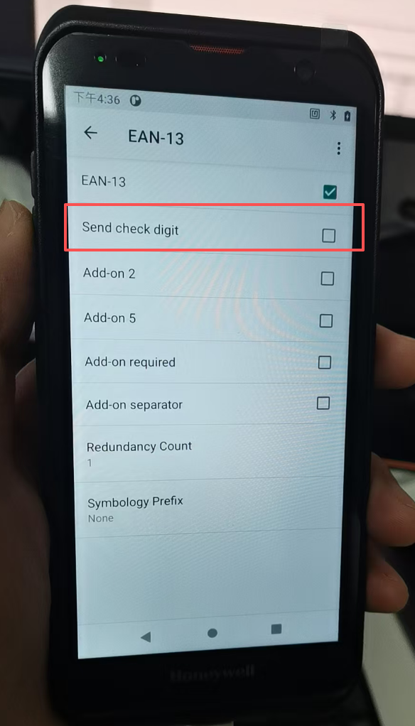

如果设置不生效，重启PDA.

